COMITETUL ORGANIZATORIC

Valeriu CUȘNIR, doctor habilitat
în drept, director al Institutului
de Cercetări Juridice și Politice al
Academiei de Ştiinţe a Moldovei

Maria ORLOV, doctor în drept, cercetător ştiinţific coordonator,
Centrul Cercetări Juridice al Institutului de Cercetări
Juridice şi Politice al Academiei
de Ştiinţe a Moldovei

Iurie FRUNZĂ, cercetător ştiinţific coordonator, Centrul Cercetări Juridice al Institutului de Cercetări
Juridice şi Politice al Academiei de Ştiinţe a Moldovei

INFORMAŢII

INSTITUTUL DE CERCETĂRI JURIDICE ȘI POLITICE AL AȘM

MD-2001, or. Chişinău, bd. Ştefan cel Mare şi Sfânt, 1
web: http://www.icjp.asm.md
e-mail: iiesp.asm@gmail.com
tel./fax: (+373-22) 27-14-69

PERSOANA DE CONTACT

Maria ORLOV, dr. în drept
e-mail: orlovmg@yahoo.fr
tel: (+373-22) 27-05-37
mob: +373 79519113

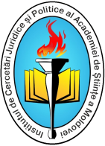

ACADEMIA DE ŞTIINŢE A MOLDOVEI

INSTITUTUL DE CERCETĂRI JURIDICE ȘI POLITICE

Centrul Cercetări Juridice

MASĂ ROTUNDĂ

REFORMELE ADMINISTRATIVE ÎN REPUBLICA MOLDOVA - OBIECTIV PRIORITAR AL GUVERNĂRII

Invitație – Program

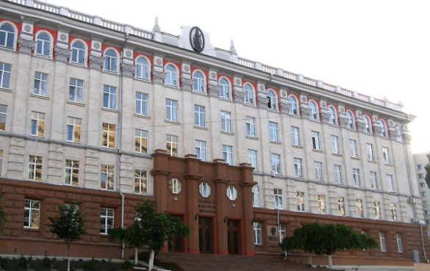

Chișinău, 2017

Stimată(e) dnă(dle) ______________

Institutul de Cercetări Juridice și Politice al Academiei de Ştiinţe a Moldovei are o deosebită onoare de a Vă invita să participați la Masa rotundă cu genericul:

REFORMELE ADMINISTRATIVE ÎN REPUBLICA MOLDOVA - OBIECTIV PRIORITAR AL GUVERNĂRII,

care va avea loc la 20 iunie 2017 în Sala Mică a Academiei de Științe a Moldovei, bd. Ștefan cel Mare și Sfânt, nr.1, et. 2.
Începutul la ora 09.00.

În speranța că veți accepta această invitație, Vă asigurăm de înalta noastră considerațiune.

Moderatori:
Valeriu CUȘNIR, doctor habilitat în drept, profesor universitar, director al Institutului de Cercetări Juridice şi Politice al AȘM

Maria ORLOV, doctor în drept, cercetător ştiinţific coordonator,
Centrul Cercetări Juridice al Institutului de Cercetări Juridice şi Politice al AȘM

Mesaj de salut:
Acad. Gheorghe DUCA, președinte al AŞM
Comunicări:
dr. Maria ORLOV ,,Repere științifico-practice de realizare a reformelor administrative”
dr. hab. Andrei SMOCHINĂ „Reforma administrativă”
dr. Andrei GUȘTIUC „Reforma finanțelor publice în asigurarea bunei guvernări”
dr. Natalia CHIPERI „Controlul legalității procesului de administrare și a reformelor implementate”.

Intervenții:
m.c., dr. hab. Ion Guceac (ICJP)
dr. hab. Victor Juc (ICJP)
dr. hab. Valeriu Cușnir (ICJP)
dl Tudor Deliu (Parlamentul RM)
dl George Mocanu (Parlamentul RM)
dl Iurie Ţap (Parlamentul RM)
dr. Tatiana Șaptefrați (AAP)
dr. Sergiu Țurcanu (ULIM)
dr. hab. Pantelimon Varzari (ICJP)
dr. Mihai Tașca (ICJP)
dr. Ion Rusandu (ICJP)
dr. Dumitru Grama(ICJP)
dr. Iurie Frunză (ICJP)
dr. Leonid Chirtoacă (ICJP)
dr. Vitalii Gamurari (ULIM)
dr. hab. Costachi Gheorghe (ICJP)
dr. Serghei Sprincean (ICJP)
dr. Veronica Mocanu (USM)
dr. Nicolai Boico (USl)
dr. Alexandru Cauia (ULIM)
dl Viorel Furdui (CALM)

Institutul de Cercetări Juridice și Politice al AȘM reprezintă unul din principalele centre academice din țară, axat pe desfășurarea cercetărilor în sfera științelor sociale, inclusiv juridice. ICJP al AȘM include patru subdiviziuni de cercetare: Centrul Cercetări Juridice, Centrul Cercetări Politice și Relații Internaționale, Centru Sociologie și Psihologie Socială și Centrul Cercetări Strategice.
Procesul de integrare europeană constituie un domeniu prioritar de cercetare al Institutului. Succesul realizării sarcinilor asumate de Republica Moldova prin semnarea Acordului de asociere la UE depinde de eficiența activității autorităților publice, care, la rândul său, este determinată de calitatea cadrului normativ din domeniu. În acest context, Centrul Cercetări Juridice al ICJP gestionează proiectul instituțional „Dezvoltarea cadrului juridic al Republicii Moldova în contextul necesităților de securitate şi asigurare a parcursului european”.
Pentru a asigura o înaltă calitate a cercetărilor pe care le desfășoară ICJP organizează multiple întruniri cu reprezentanți ai mediului academic din țara și de peste hotare, societății civile, cu politicieni, demnitari și funcționari publici în cadrul cărora sunt puse în dezbatere cele mai stringente probleme cu care se confruntă societatea.

